**CASO DE USO: LIGA**

**Breve descripción**

El usuario puede jugar la liga. Esta liga es un sistema que crea agrupaciones de jugadores según el nivel de estos. Con el fin de hacer partidas más equilibradas y conocer el nivel que posees en el juego.

Esta liga puede jugarse solo, o acompañado. Si se juega solo se accede a unas ligas, y si se juega acompañado, la pareja accede a otra liga como grupo. Cada cierto tiempo, un número de jugadores asciende y desciende de división.

Las ligas están divididas en niveles, pero puede haber varias ligas con el mismo nivel.

**Flujo de eventos**

**Flujo básico**

1. Entra en la opción de jugar liga

2. El usuario puede ver el estado de las ligas.

3. El usuario puede rellenar el campo compañero con un usuario que sea amigo suyo.

4. El usuario que hemos invitado para participar con nosotros acepta o rechaza la invitación

**Subflujo alternativo: Aceptado**

4.1.1. Se muestra que se ha aceptado la invitación y se va a 2.

**Subflujo alternativo: Rechazado**

4.2.1. Se muestra que se ha cancelado la invitación y se vuelve a 2.

5. Se pulsa el botón jugar. Dependiendo de si hemos escogido pareja o no, hay dos flujos.

6. Si es la primera vez que juegas, el sistema te mete en la división libre más baja posible.

**Subflujo básico: Jugar solo**

6.1.1. El sistema busca jugadores de mi nivel que estén buscando partida de liga, he intenta hacer una partida lo más equilibrada posible según el nivel.

6.1.2. Se juega la partida. (Caso de uso **jugar partida**)

6.1.3. El sistema actualiza los perfiles, y mi posición en la liga, dependiendo del resultado.

**Subflujo básico: Jugar con pareja**

6.1.1. El sistema busca rivales de nivel aproximado al de mi equipo que estén buscando partida de liga, he intenta hacer una partida lo más equilibrada posible según el nivel.

6.1.2. Se juega la partida. (Caso de uso **jugar partida**)

6.1.3. El sistema actualiza los perfiles, y las posiciones de las parejas en la liga, dependiendo del resultado.

7. Una vez cada cierto tiempo, un número de jugadores sube de división y otro baja. Es decir, cada X tiempo se actualizan las divisiones.

**Precondiciones**

Estar logueado y registrado.

**Postcondiciones**

Perfiles y ligas actualizadas.

**Diagrama de actividades**

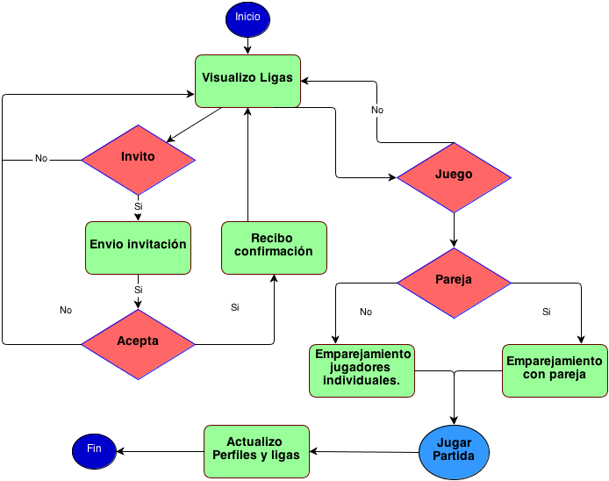

**Diagrama de canal**

